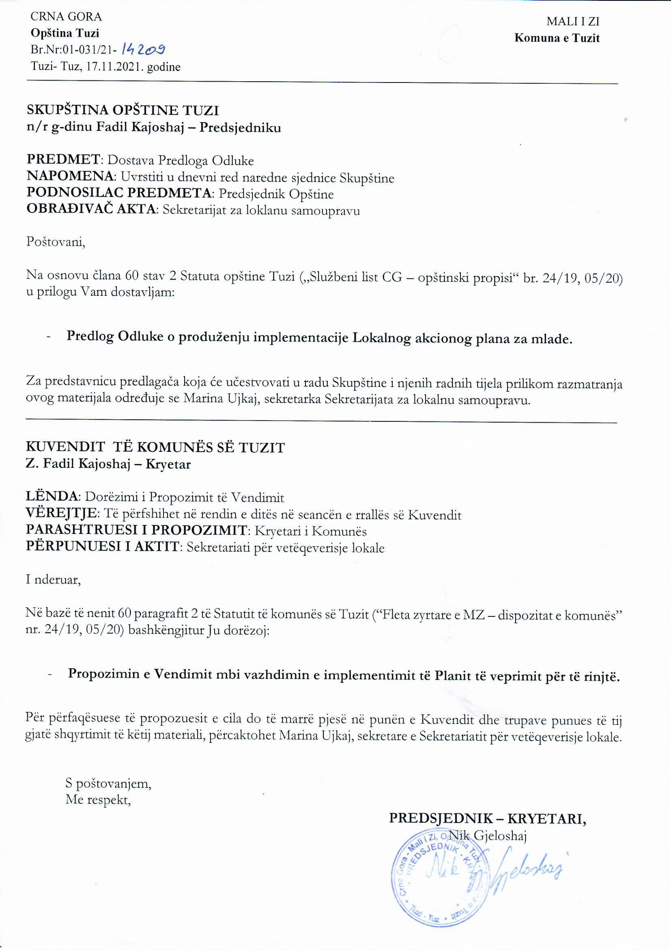
Në bazë të nenit 14 të Ligjit për rininë („Fleta zyrtare e Malit të Zi”, nr. 25/19, 27/19), nenit 38, paragrafit 1, pikës 4 të Ligjit mbi vetëqeverisjen lokale („Fleta zyrtare e Malit të Zi” nr. 02/18, 34/19, 38/20) dhe nenit 53 paragrafit 1 pikës 4 të Statutit të Komunës së Tuzit („Fleta zyrtare e Malit të Zi – dispozitat komunale” nr. 24/19, 20/05) Kuvendi i Komunës së Tuzit, në seancën e mbajtur më _______, ka sjellë:
V E N D I M
mbi vazhdimin e implementimit të Planit të veprimit për të rinjtë

Neni 1
Miratohet Vendimi mbi vazhdimin e implementimit të Planit lokal të veprimit për të rinjtë për periudhën 2020-2021 duke përfunduar në qershor të vitit 2022 ( Në tekstin e mëtejmë: Plani lokal për të rinjtë).

Neni 2
Ky Vendim hynë në fuqi me ditën e tetë nga dita e publikimit në „Fletën zyrtare të Malit të Zi – dispozitat komunale”.

Numër: 02-030/21-
Tuz, ________.2021

KUVENDI I KOMUNËS SË TUZIT
KRYETARI,
Fadil Kajoshaj

A r s y e t i m

Baza ligjore:

Miratimi i Vendimit për vazhdimin e zbatimit të Planit lokal të veprimit për rininë mbështetet në nenin 14 të Ligjit për rininë („Fleta zyrtare e Malit të Zi” nr. 25/19, 27/19), me të cilin ndër të tjera përcaktohet, se komuna është e detyruar të miratojë një plan veprimi lokal për të rinjtë, i cili përmban masa dhe aktivitete të politikës rinore në nivel lokal, me qëllim arritjen e interesave dhe nevojave të të rinjve.
Neni 38, paragrafi 1, pika 4 e Ligjit për vetëqeverisjen lokale („Fleta zyrtare e Malit të Zi” nr. 02/18, 34/19 dhe 38/20), përcakton se Kuvendi miraton plane dhe programe zhvillimore për fusha të caktuara.
Neni 53, paragrafi 1, pika 4 e Statutit të Komunës së Tuzit („Fleta zyrtare e Malit të Zi - dispozitat komunale”, nr. 24/19, 05/20) parasheh që Kuvendi miraton plane dhe programe zhvillimore për fusha të caktuara.

Arsyet për sjelljen e këtij Vendimi:

Arsyet për sjelljen e Vendimit për vazhdimin e zbatimit të Planit lokal të Veprimit për të rinjtë burojnë nga Rekomandimi për zgjerimin e aktiviteteve të Planit lokal të veprimit për të rinjtë nga Administrata për sport dhe të rinj, deri në miratimin e strategjisë kombëtare.

Përmbajtja e Vendimit:

Në nenin 1 të Vendimit për vazhdimin e zbatimit të Planit lokal të veprimit për të rinjtë, parashihet miratimi i këtij Vendimit për vazhdimin e zbatimit të Planit lokal të veprimit për të rinjtë për periudhën 2020-2021 duke përfunduar në qershor të vitit 2022 (Në tekstin e mëtejmë: Plani lokal për të rinjtë).
Në nenin 2 të këtij Vendimi, përcaktohet se ky Vendim hyn në fuqi në ditën e tetë nga dita e publikimit në „Fletën zyrtare të Malit të Zi – dispozitat komunale”.

